Лабораторная работа № 3
  - Программирование в командном процессоре ОC UNIX. Markdown
Пириев Керем
Содержание

1. Цель работы
Изучить идеологию и применение средств контроля версий, освоить умения по работе с git.

2. Задание
- Создать базовую конфигурацию для работы с git.
- Создать ключ SSH.
- Создать ключ PGP.
- Настроить подписи git.
- Зарегистрироваться на Github.
- Создать локальный каталог для выполнения заданий по предмету.

3. Выполнение лабораторной работы

3.1 1. Установка программного обеспечения
Git был установлен командой sudo dnf install git, а пакет GitHub CLI (gh) — командой sudo dnf install gh (рис. Рисунок 1).
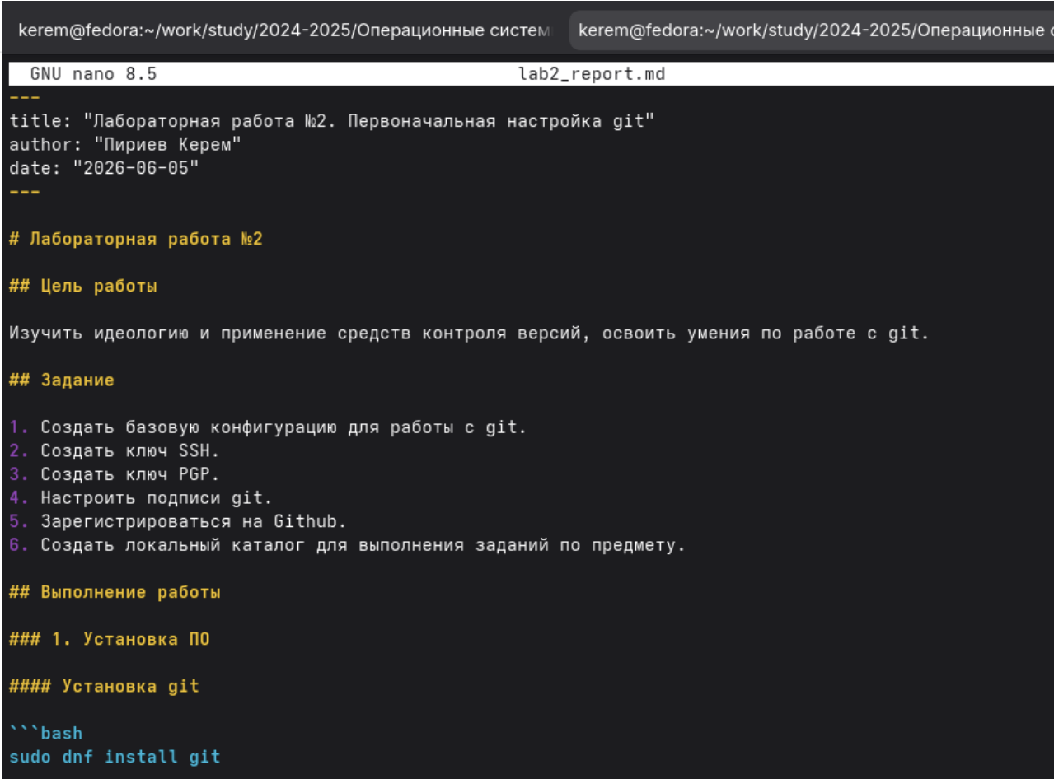
Рисунок 1: Установка программного обеспечения

3.2 2. Настройка git
Были выполнены команды для глобальной настройки git: установлены имя (Kerem Piriev), email, параметры путей и ветка по умолчанию (рис. Рисунок 2).
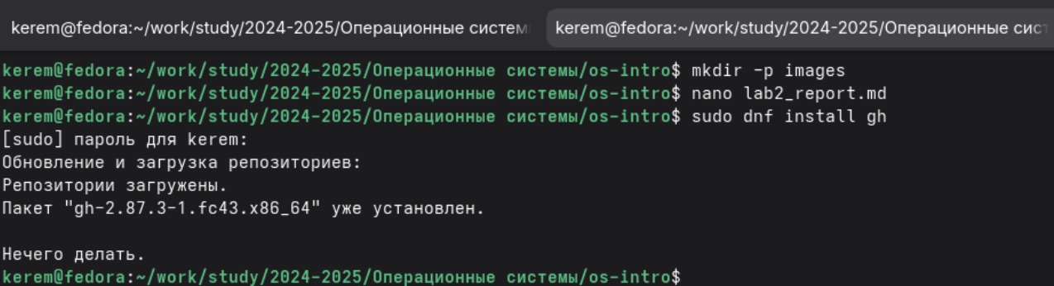
Рисунок 2: Базовая настройка git

3.3 3. Создание SSH ключей
С помощью команды ssh-keygen -t ed25519 -C "piriyewkerem144@gmail.com" был создан ключ SSH, который затем был просмотрен с помощью утилиты cat (рис. Рисунок 3).
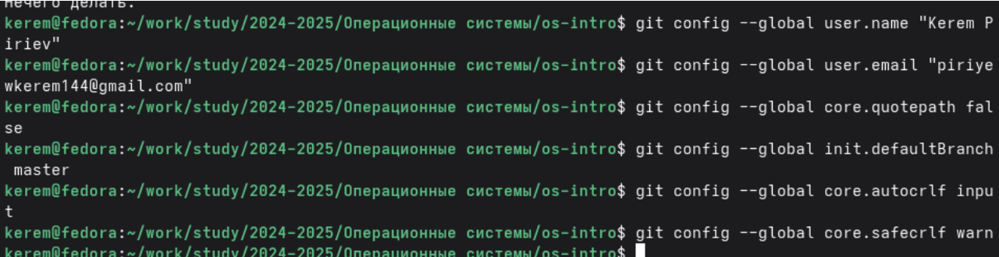
Рисунок 3: Создание ключа SSH

3.4 4. Создание PGP ключа
Был сгенерирован GPG ключ командой gpg --full-generate-key с выбором алгоритма RSA и размером 4096 бит (рис. Рисунок 4).
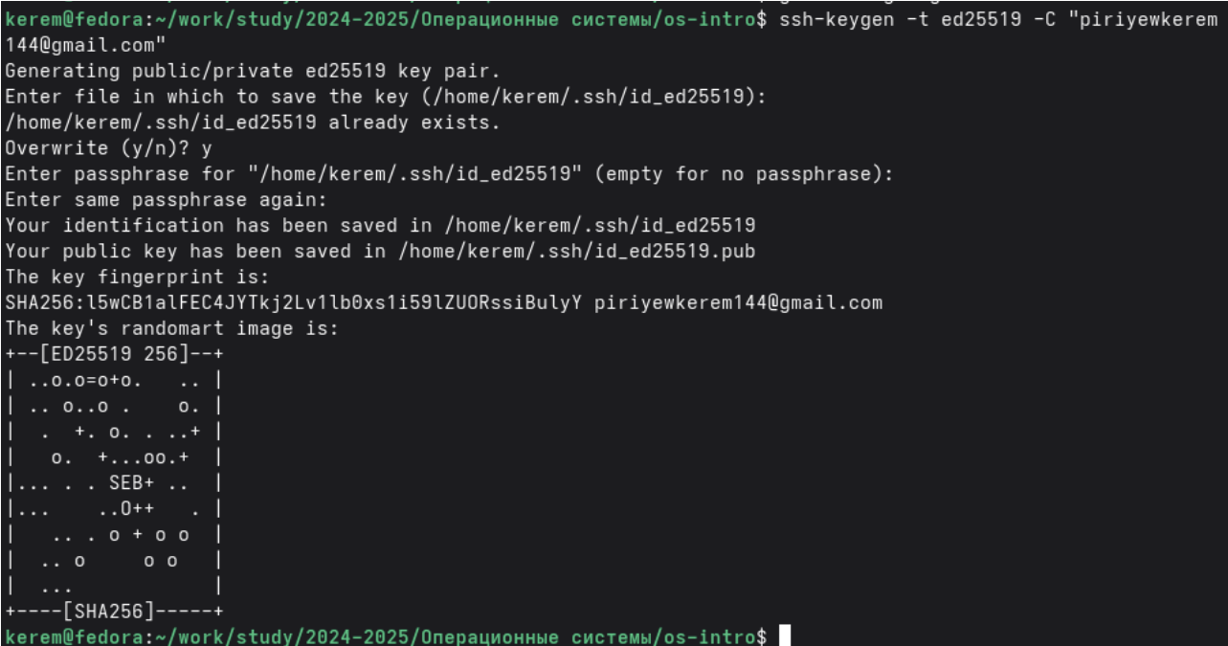
Рисунок 4: Создание PGP ключа

3.5 5. Добавление SSH ключа на GitHub
Созданный публичный SSH ключ был скопирован и успешно добавлен в настройки профиля на GitHub (рис. Рисунок 5).
Рисунок 5: Добавление SSH ключа на GitHub

3.6 6. Добавление GPG ключа на GitHub
GPG ключ был экспортирован командой gpg --armor --export D56AB2BC50B05D5A и добавлен в аккаунт GitHub (рис. Рисунок 6).
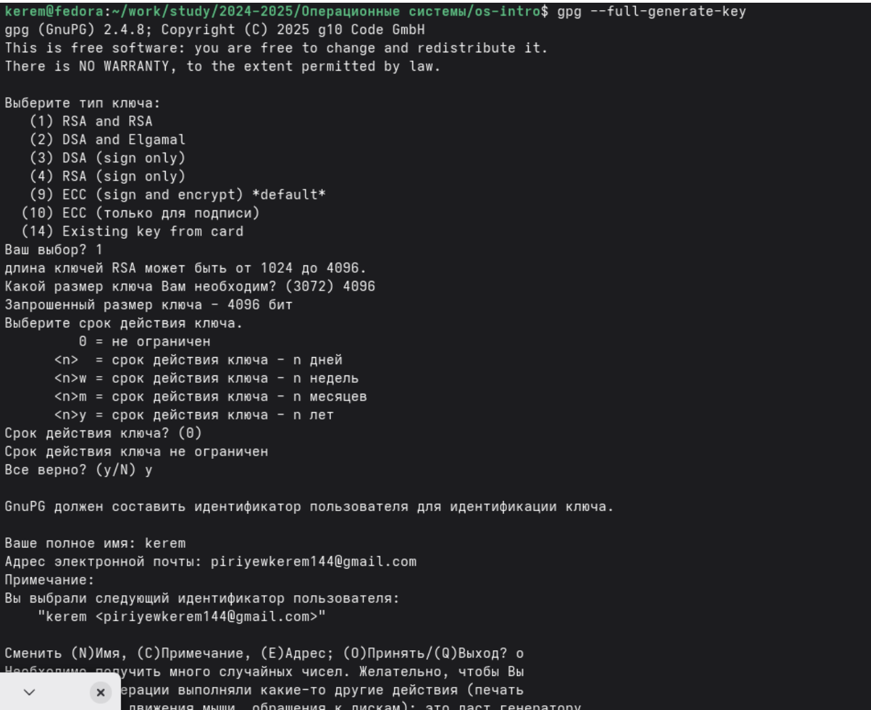
Рисунок 6: Добавление GPG ключа на GitHub

3.7 7. Настройка подписи коммитов
Были выполнены команды git config --global user.signingkey D56AB2BC50B05D5A, commit.gpgsign true и привязан путь к программе gpg2 для автоматической подписи (рис. Рисунок 7).
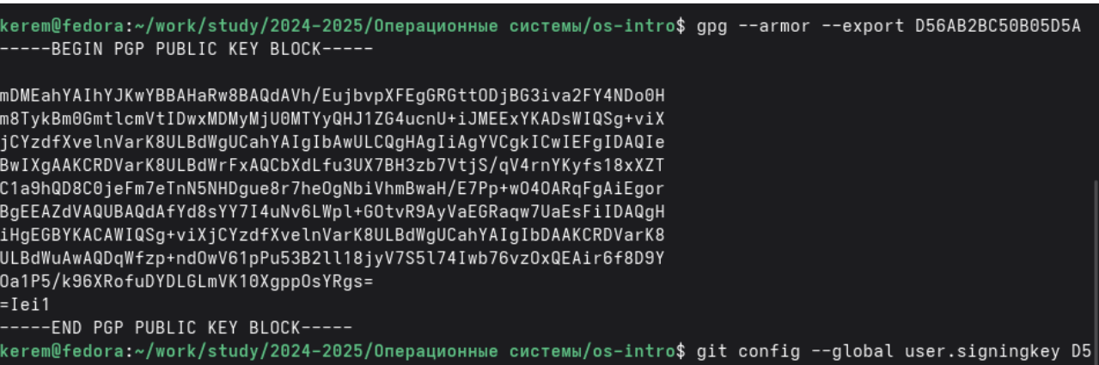
Рисунок 7: Настройка подписи коммитов git

3.8 8. Создание репозитория
На платформе GitHub был создан новый репозиторий с именем study_2025-2026_os-intro (рис. Рисунок 8).
Рисунок 8: Создание репозитория на GitHub

3.9 9. Клонирование репозитория
Были созданы рабочие каталоги для курса, после чего выполнено клонирование репозитория локально с помощью команды git clone (рис. Рисунок 9).
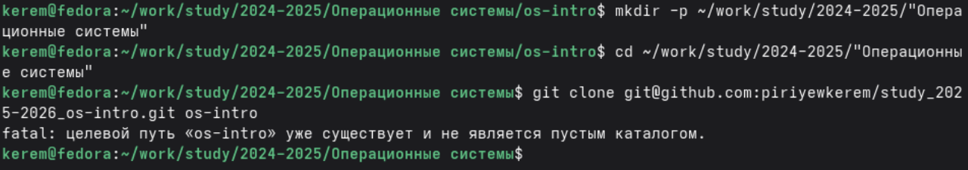
Рисунок 9: Клонирование репозитория

3.10 10. Настройка каталога курса
Был осуществлен переход в каталог os-intro, создан файл COURSE, выполнены индексация git add ., создание первого коммита git commit -m "Initial commit" и отправка изменений git push (рис. Рисунок 10).
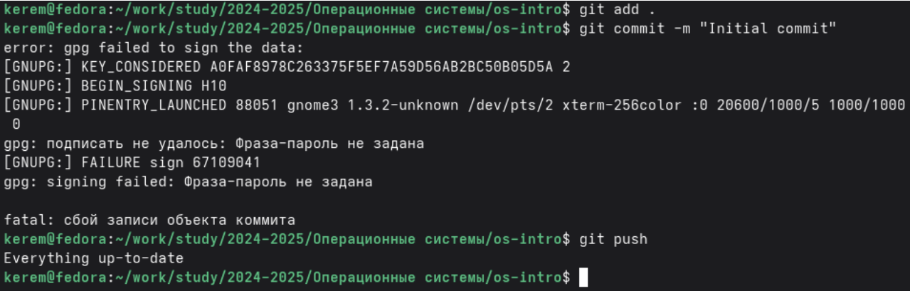
Рисунок 10: Настройка каталога и отправка коммита

4. Вывод
В ходе работы я: * Установил и настроил Git и GitHub CLI. * Создал SSH и GPG ключи. * Добавил ключи на GitHub. * Настроил подпись коммитов. * Создал и клонировал репозиторий. * Настроил рабочее пространство.

5. Контрольные вопросы

5.1 1. Что такое VCS и для чего нужны?
Системы контроля версий — это инструменты для отслеживания изменений в файлах, хранения истории, совместной работы нескольких разработчиков, возврата к предыдущим версиям.

5.2 2. Понятия: хранилище, commit, история, рабочая копия
- Хранилище — база всех версий файлов.
- Commit — фиксация изменений, создание новой версии.
- История — цепочка коммитов.
- Рабочая копия — текущие файлы, с которыми работает пользователь.

5.3 3. Централизованные и децентрализованные VCS
- Централизованные (SVN, CVS) — единый сервер.
- Децентрализованные (Git, Mercurial) — каждый имеет полную копию.

5.4 4. Действия при единоличной работе
Используются команды git init, git add, git commit, git log, git diff.

5.5 5. Порядок работы с общим хранилищем
Используются команды git clone, git pull, git commit, git push.

5.6 6. Основные задачи git
Отслеживание истории, работа с ветками, слияние изменений, совместная разработка.

5.7 7. Команды git
- init — создание репозитория.
- add — добавление файлов.
- commit — фиксация.
- push — отправка на сервер.
- pull — получение с сервера.
- clone — копирование репозитория.
- branch — работа с ветками.
- merge — слияние.

5.8 8. Примеры работы с локальным и удалённым репозиториями
Локальный: git init; git add .; git commit -m "msg". Удалённый: git clone url; git pull; git push.

5.9 9. Что такое ветки?
Ветки — независимые линии разработки для новых функций, исправлений, экспериментов.

5.10 10. Игнорирование файлов
Используется файл .gitignore с шаблонами имён. Нужно, чтобы не включать в репозиторий временные, служебные, конфиденциальные файлы.

Список литературы
1. Таненбаум Э., Бос Х. Современные операционные системы. 4-е изд. СПб.: Питер, 2015. 1120 с.
2. Robbins A. Bash Pocket Reference. O’Reilly Media, 2016. 156 с.
3. Zarrelli G. Mastering Bash. Packt Publishing, 2017. 502 с.
4. Newham C. Learning the bash Shell: Unix Shell Programming. O’Reilly Media, 2005. 354 с.

